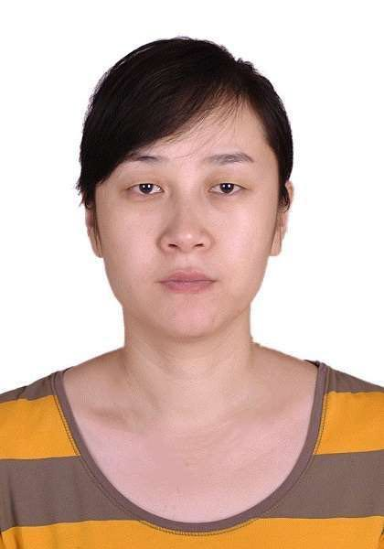

一、基本情况
姓名：王娟
性别：女 出生年月：1982年9月
职务：无
职称：副主任医师
工作单位：新疆医科大学第五临床医学院
导师层次与类别：学术和专业型硕士研究生导师
所在学科名称/专业领域：内科学/心血管病专业
导师受聘单位：新疆医科大学第五临床医学院
最高学历：博士研究生
最高学位与授予单位：博士学位，新疆医科大学
Email：15160991696@163.com
- 个人简历
研究方向：心肌纤维化及心肌重构
教育经历：
1.2001.09-2006.07，新疆医科大学，中医学院中西医结合，学士
2.2007.09-2010.07，广州中医药大学,第二临床医学院内科学，硕士，导师：尹克春
3.2013.09-2017.06，新疆医科大学第五附属医院内科学，博士，导师：韩素霞
工作经历：
1.2010.07-2015.07新疆医科大学第五附属医院，心血管内科，住院医师
2.2015.07-2020.12新疆医科大学第五附属医院，心血管内科，主治医师
3.2021.01-至今 新疆医科大学第五附属医院，心血管内科，副主任医师
任教课程：内科学及诊断学
代表性教学、科研项目或研究成果（论文、专利专著、教材、成果获奖）：
科研项目：
1.省部共建中亚高发病成因与防治国家重点实验室开放课题，SKL-HIDCA-2020-JZ5，ABCB1基因多态性在利伐沙班安全性中的潜在作用分析及其药物基因组学剂量预测模型建立，2021-01至2022-12，10万元，在研，主持
2.国家自然科学基金委员会，地区科学基金项目，81960052，TGF-β介导lncRNA Terc抑制c-SKI表达促进心肌纤维化的调控机制研究，2020-01至2023-12，34万元，在研，主持
3.新疆医科大学科研创新基金项目，XYDCX201694，靶向调控c-Ski基因并参与内皮-间质转化microRNA的筛选，2017-05至2019-05，2万元，已结题，主持
4.自治区自然科学基金面上项目，2017D01C273，TGF-β1/miR-155/c-Ski调控心肌内皮-间质转化的机制研究，2017-07至2020-06，7万元，已结题，主持
5.自治区卫生计生委青年科技人才专项科研项目，2016Y02，c-Ski调控内皮-间充质转化的作用研究，2016-08至2018-09，2万元，已结题，主持
发表文章：
1.吕忠英,李红建,张颖,王娟.血管紧张素Ⅱ通过抑制原癌基因c-SKI表达促进小鼠高血压性心肌纤维化[J]. 中国病理生理杂志,2023,39(10):1738-1745.
2.吕忠英,李鹏,张颖,吴敏,郑丽华,王娟. LncRNA Terc在心肌纤维化过程中的功能研究[J]. 现代生物医学进展,2023,23(16):3008-3015.
3.Wang J, Li H, Lv Z, Luo X, Deng W, Zou T, Zhang Y, Sang W, Wang X. The miR-214-3p/c-Ski axis modulates endothelial-mesenchymal transition in humancoronary artery endothelial cells in vitro and in mice model in vivo. Hum Cell.2022 Mar;35(2):486-497.
4.孙理华,幸世峰,张颖,张鹏珂,高敏,王娟. 冠状动脉慢血流疾病转录组学研究及差异基因验证[J]. 中华心血管病杂志, 2021, 49 (12): 1206-1212.
5.Wang J, Li H, Lv Z, et al. NR4A3 induces endothelial dysfunction through up-regulation of endothelial 1 expression in adipose tissue-derived stromal cells. Life sciences.2021.264:118727
6.张颖,向燕,张岳,王娟.过表达c-SKI抑制异丙肾上腺素诱导的小鼠心肌纤维化[J]. 基础医学与临床,2021,41(03):364-369.
7.吕忠英,巴·巴音斯勒玛,张岳,王娟.miR-155-5p靶向c-SKI对冠状动脉内皮细胞增殖及胶原合成的影响[J].医学研究杂志,2021,50(02):57-62.
8.王娟,幸世峰,吕忠英,李红建. CBL结合三分钟+任务式教学模式在心血管内科临床实习中的应用效果[J]. 中华全科医学,2020,18(10):1746-1749.
9.王娟,向燕,韩素霞. 过表达c-SKI对心肌纤维化小鼠的心肌重构、心肌纤维化改善作用及其机制[J]. 山东医药,2020,60(21):53-56.
10.王娟,李鹏,吕忠英,张颖,曹桂秋. 靶向调控c-SKI的microRNA的筛选及验证[J]. 基础医学与临床,2020,40(01):60-66.
11.Juan W#; Min H#; Su-Xia H*; Cuiju Z; Suli G; Yao L. Effect of c-Ski on atrial remodelling in a rapid atrial pacing canine model. Journal of Cellular and Molecular Medicine, 2020. 24(2): 1795-1803.
12.Yuan Yuan#; Juan Wang#; Qiuxiang Chen; Wei Deng; Heng Zhou; Difei Shen*.Long non-coding RNA cytoskeleton regulator RNA (CYTOR) modulates pathological cardiac hypertrophy through miR-155-mediated IKKi signaling.BBA - Molecular Basis of Disease, 2019 Jun 1,1865(6):1421-1427
13.王娟,幸世峰,吕忠英,李鹏,李红建,罗梅. c-SKI对冠脉内皮细胞增殖及内皮-间充质转化的影响[J].中国病理生理杂志,2019,35(10):1762-1768.
14.王娟,吕忠英,李鹏,李红建.CBL结合三分钟+任务式教学模式在心血管内科规培医师教学中的应用[J].新疆医学,2019,49(12):1257-1259.
15.王娟,吕忠英,李鹏,李红建.CBL结合三分钟+任务式教学模式在心血管内科规培医师教学中的应用[J].新疆医学,2019,49(12):1257-1259.
16.Wang J#; Guo L#; Shen D; Xu X; Wang J; Han S*; He W*.The Role of c-SKI in Regulation of TGFβ-Induced Human Cardiac Fibroblast Proliferation and ECM Protein Expression. Journal of Cellular Biochemistry,2017 Jul,118(7):1911-1920
17.Wang J; He W; Xu X; Guo L; Zhang Y; Han S*; Shen D*. The mechanism of TGF-β/miR-155/c-Ski regulates endothelial-mesenchymal transition in human coronary artery endothelial cells. Bioscience Reports, 2017 37(4):1-23
18.Wang J; He W; Guo L; Zhang Y; Li H; Han S*; Shen D*. The ACE2-Ang (1-7)-Mas receptor axis attenuates cardiac remodeling and fibrosis in post-myocardial infarction. Molecular Medicine Reports,2017 16(2):1973-1981
19.Zhang Y(#)，Wang J(#)，Lv Z，Zhao D，Luo M(*).Cox-2 promotes mesenchymal stem cells differentiation into cardiocytes by activating JNK and ERK pathway.Biochem Biophys Res Commun. 2016 Nov 4；480（1）：101-105

